26,10,2015

Металлочерепица Country

Металлочерепица Country- шикарная металлочерепица с закругленным гребнем
Представлена в разных покрытиях.

Цена 365 м2-покрытие полиэстер 25 мкм, толщина металл 0,5мм

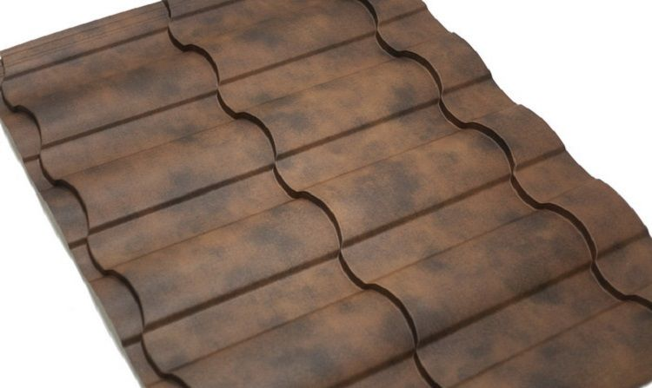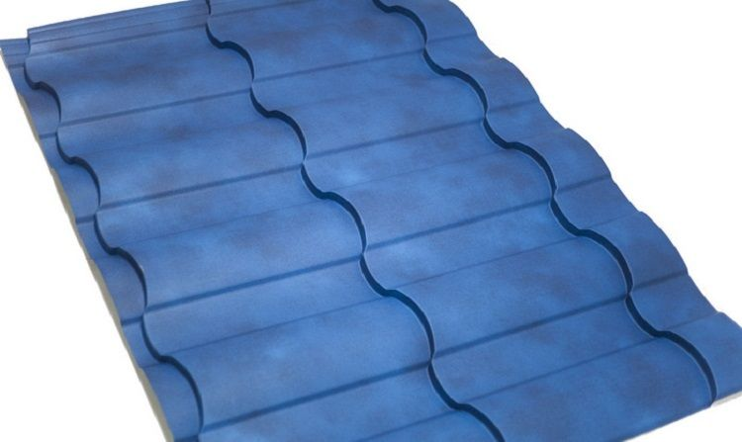
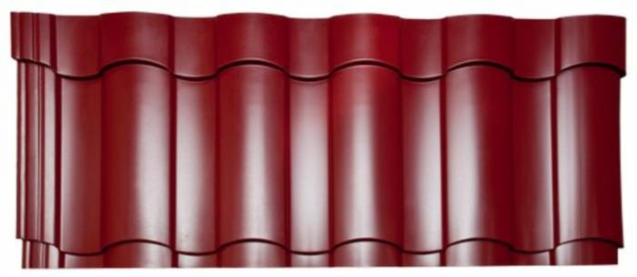
Технические характеристики
- Ширина общая 1200 мм
- Ширина полезная 1120 мм
- Высота ступеньки 20 мм
- Высота волны 27 мм
- Шаг ступени 350 мм
- Минимальная длина изделия 0,5 м
- Максимальная длина изделия 6,5 м
/

